**Блок – схема**

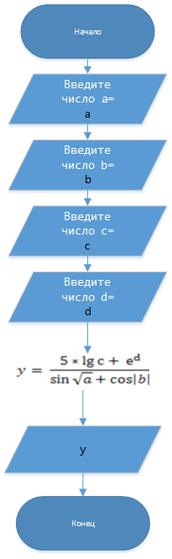

**Программный код**

#include <iostream>

#include <conio.h>

#include <cmath>

#include <iomanip>

#include <locale.h>

using namespace std;

int main()

{

setlocale(LC_ALL, "RUS");

double a, b, c, d;

printf("Введите число а= ");

scanf_s("%lf", &a);

printf("Введите число b = ");

scanf_s("%lf", &b);

printf("Введите число c= ");

scanf_s("%lf", &c);

printf("Введите число d= ");

scanf_s("%lf", &d);

double y = (5 * log10(c) + exp(d)) / (sin(sqrt(a)) + cos(fabs(b)));

printf("%.3f", y);

_getch();

}